小矮人洗车卡使用说明

- 关注“小矮人汽车”微信公众号
首先关注“小矮人汽车”微信公众号，如图1所示。
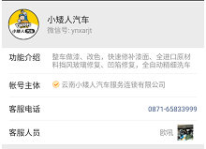
图1

- 购买卡片
打开“小矮人汽车”公众号，点击底部菜单“优惠活动”，如图2所示。进入进入在线商城，点击页面底部“优惠卡”，如图3所示，在页面中选择所需要的消费卡，购买即可，如图4所示。
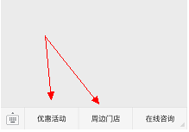
图2

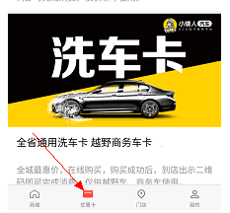
图3

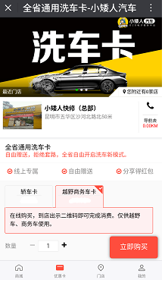
图4

- 查看拥有的洗车卡
点击页面底部菜单“我的”中如图5所示，或者由公众号底部菜单“个人中心”如图6所示，个人中心可以看到“我的卡包”或者“更多卡片”板块，您所拥有的卡片信息可以在这里查看。点击其中的某张卡片，可以看到这张卡的具体情况，包括：剩余次数、赠送记录、消费记录等信息。如图7所示。
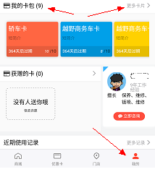
图5

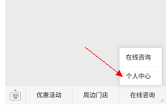
图6

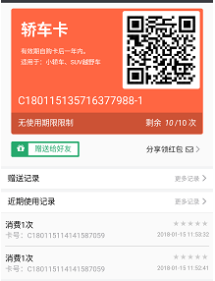
图7
- 洗车消费
点击卡片查看卡片详情，在页面右上部分有该卡片的消费二维码，凭该二维码到店后出示二维码给接待人员扫描消费即可。如图7所示。

- 评价
每次二维码扫描消费成功后，您将会受到消费通知，点击该通知可以对我们的这次服务进行评价。如图8所示。
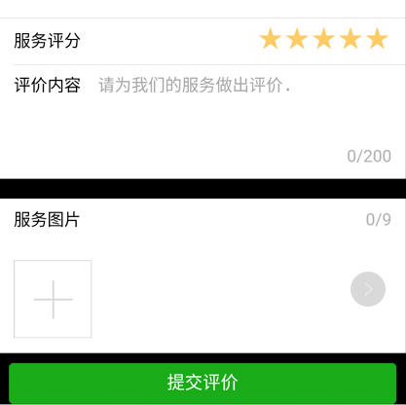
图8

